Tin học 5 Kết nối bài 15: Sử dụng biếu thức trong chương trình

LUYỆN TẬP
Câu 1: Hãy viết biểu thức toán học tương ứng của mỗi biểu thức sau trong Scratch.
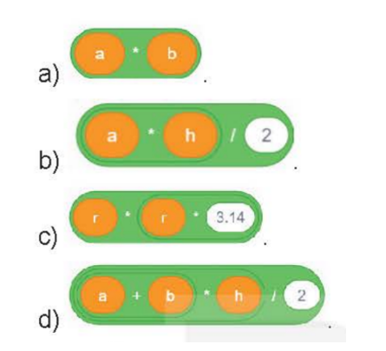

Bài giải:

a, a * b
b, ( a * h ) : 2
c, r * r * 3.14
d, [( a + b ) * h] / 2
Câu 2: Hai biến a, b lưu độ dài hai cạnh của hình chữ nhật. Giá trị của hai biến hiện tại đang là
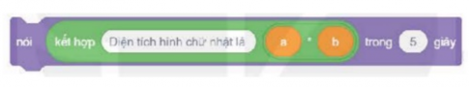
Khi đó, lệnh sẽ đưa thông báo nào ra màn hình?
Diện tích hình chữ nhật là
A. Diện tích hình chữ nhật là 3.
B. Diện tích hình chữ nhật là 12.
C. Diện tích hình chữ nhật là 4.
D. Diện tích hình chữ nhật là 7.

Bài giải:

Đáp án: B.

